Подготовка документов средствами Microsoft Office 2010

Содержание
Введение 3
Первичные настройки параметров печатного документа MS Word 2010 5
Ввод, редактирование и форматирование текста 9
Создание списков 13
Создание и форматирование таблиц 17
Стилевое форматирование 22
Слияние документов. Создание писем 30
Создание и обработка графических объектов 33
Формулы, функции и диаграммы в табличном процессоре Microsoft Excel 2010 39
Построение графиков функций 49
Сортировка, фильтры и промежуточные итоги 52
Сводные таблицы 56
Новые возможности в MS Power Point 2010 58
Широковещательный показ слайдов 58
Преобразование презентации в видео 60
Список литературы 64

Введение
Microsoft Office 2010 – это полнофункциональный офисный пакет, который включает в себя:
- текстовый процессор Word;
- табличный процессор Excel;
- средство создания и демонстрации презентаций Power Point;
- систему управления базами данных Access;
- настольную издательскую систему Publisher;
- систему создания динамических форм Info Path.
- инструмент создания заметок One Note;
- органайзер Outlook.
В предлагаемом пособии рассматриваются три приложения – текстовый процессор MS Word 2010, табличный процессор MS Excel 2010 и программа для создания презентаций MS Power Point 2010.
Учебное пособие включают в себя индивидуальные задания, которые выполняются студентами самостоятельно и оформляются в виде отчета о лабораторных работах.

Содержание отчета:
- Титульный лист (см. приложение).
- Оглавление (составленное автоматически).
- Постановка задачи (формулировка индивидуального задания).
- Ход работы.
- Заключение (основные итоги и выводы, предложения и рекомендации по использованию полученных результатов в практической деятельности).
- Список используемой литературы.
- Приложения (таблицы, схемы, графики, диаграммы).

Требования к печатному тексту:
- поля – 2 см со всех сторон;
- шрифт – Times New Roman;
- размер шрифта – 14 пт;
- интервал между строками – 1,5;
- страницы должны быть пронумерованы, начиная со 2-й;
- выравнивание – по ширине;
- отступ первой строки – 1,25;
- в верхнем колонтитуле указывается фамилия студента и название лабораторной работы;
- заголовки и основной текст лабораторной работы оформляются с помощью стилей;
- рисунки и таблицы должны быть пронумерованы и иметь названия.

Первичные настройки параметров печатного документа MS Word 2010
Microsoft Word 2010 – достаточно удобный текстовый процессор, предназначенный для создания, редактирования и форматирования документов.
Основным элементом интерфейса программ, входящих в пакет MS Office 2010, является лента (рис. 1), на которой расположены панели инструментов с кнопками для доступа к различным командам.
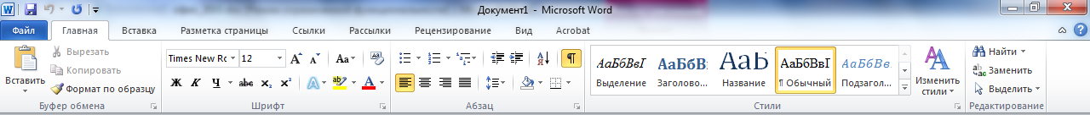
Рис. 1. Лента
Настроить ленту можно следующим способом: Файл ► Параметры ► Настройка ленты (рис. 2).
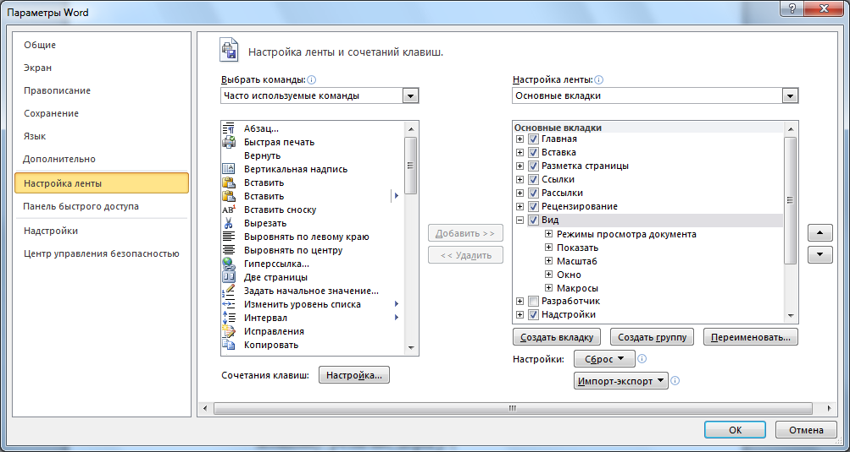
Рис. 2. Настройка ленты
Чтобы освободить место на экране ленту можно свернуть. Для этого необходимо нажать правой кнопкой мыши в любом месте ленты и выбрать команду , либо нажать на кнопку , расположенную в правом верхнем углу ленты.
Удобным элементом интерфейса программы является Панель быстрого доступа, на которой размещаются часто используемые команды (рис. 3).
Рис. 3. Панель быстрого доступа
Добавить команды на панель быстрого доступа можно несколькими способами:
- Нажмите на кнопку дополнительных команд и выберете из списка нужную команду, например . Если выбрать , то откроется диалоговое окно Параметры Word
(рис. 4), которое так же позволяет настроить панель быстрого доступа.
- Диалоговое окно Параметры Word можно вызвать следующим способом: Файл ► Параметры ► Панель быстрого доступа.
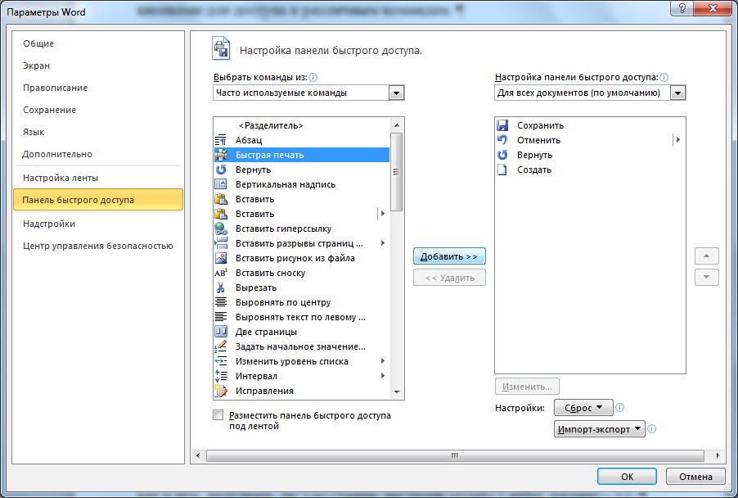
Рис. 4. Настройка панели быстрого доступа
- Для более быстрого добавления команды на панель быстрого доступа можно в ленте найти необходимую кнопку и в контекстном меню выбрать .
- Добавьте на панель быстрого доступа команды Быстрая печать и Открыть .
Новый документ MS Word 2010 создается на основе шаблона Normal.dotm. Использование этого шаблона не всегда является удобным, так как в нем, например, по умолчанию настроен шрифт Calibri, размер – 11.
Для изменения шаблона Normal.dotm выполните следующие действия:
- Запустите текстовый процессор с помощью команды: Пуск ►
Все программы ► Microsoft Office ► Microsoft Word 2010.
- Выполните команду Файл ► Открыть ► Microsoft Word ► Шаблоны ► Normal.dotm (рис. 5).
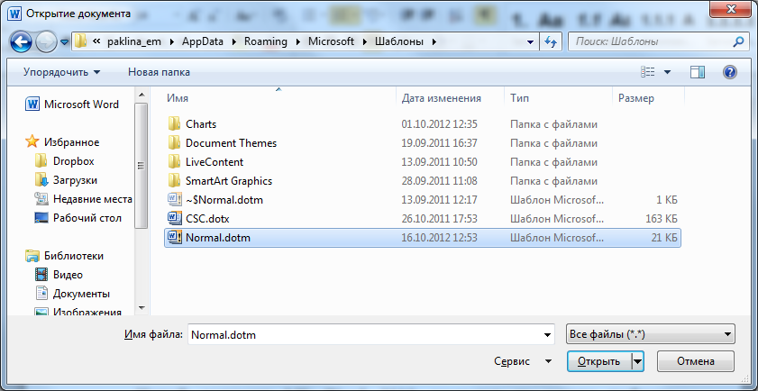
Рис. 5. Открытие документа
- Внесите следующие изменения в шаблон: шрифт – Times New Roman, размер – 14, поля – по 2 см со всех сторон.
- Сохраните шаблон. Закройте программу MS Word 2010.
- Снова откройте программу, проверьте настройки документа.

Выполните упражнение:
- Создайте файл с именем Лабораторная работа 1.
- Добавьте в документ еще одну страницу, выполнив команду: вкладка ленты Вставка ► панель инструментов Страницы ► кнопка 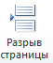.
- Для вставки верхнего колонтитула выполните команду: вкладка ленты Вставка ► панель инструментов Колонтитулы ► кнопка 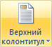.
- Верхний колонтитул заполните текстом, содержащим информацию об исполнителе работы (Фамилия И. О., № группы).
- Вставьте номера страниц: вкладка ленты Вставка ► панель инструментов Колонтитулы ► кнопка 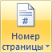. Выравнивание установите от центра.
- Удалите колонтитул с титульной страницы, для этого два раза щелкните мышью на области колонтитулов и выполните команду: вкладка ленты Работа с колонтитулами ► панель инструментов Параметры ► флажок .
- Сохраните документ в свою папку.

Ввод, редактирование и форматирование текста
Для работы с текстом можно воспользоваться панелями инструментов Шрифт (рис. 6) и Абзац (рис. 7).
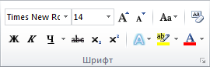
Рис. 6. Панель инструментов Шрифт
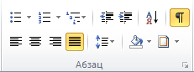
Рис. 7. Панель инструментов Абзац
Кнопка , расположенная в нижнем правом углу панелей предназначена для открытия соответствующих диалоговых окон.
Диалоговые окна Шрифт и Абзац можно так же вызвать из контекстного меню, выбрав команды и .
Кнопка позволяет перенести форматирование с одного фрагмента на другой. Если форматирование необходимо применить для нескольких частей документа, то по кнопке необходимо щелкнуть дважды. Для отмены действия команды нужно нажать на кнопу Esc на клавиатуре.
Для удаления какого-либо форматирования с текста можно воспользоваться командой Очистить формат , расположенную в панели инструментов Шрифт.
Для отработки навыков работы с текстом выполните следующее упражнение:
- Запустите текстовый процессор и создайте новый документ с именем Стихотворение.
- Все поля у документа установите по 2 см. Верхний колонтитул заполните следующим текстом: Ю. Левитанский. Каждый выбирает для себя.
- Наберите текст стихотворения:
Каждый выбирает для себя…
Каждый выбирает для себя
Женщину, религию, дорогу.
Дьяволу служить или пророку -
Каждый выбирает для себя.

Каждый выбирает по себе
Слово для любви и для молитвы.
Шпагу для дуэли, меч для битвы
Каждый выбирает по себе

Каждый выбирает по себе
Щит и латы. Посох и заплаты.
Меру окончательной расплаты -
Каждый выбирает по себе

Каждый выбирает для себя
Выбираю тоже как умею.
Ни к кому претензий не имею -
Каждый выбирает для себя.
- Выполните команду: вкладка ленты Главная ► панель инструментов Шрифт ► кнопка открытия диалогового окна Шрифт. В появившемся диалоговом окне установите следующие параметры форматирования:
  - для заголовка: шрифт – Arial, начертание – полужирный, размер – 16 пт, цвет – синий, подчеркивание – голубая волнистая линия, видоизменение – все прописные, интервал между символами – разреженный 6 пт;
  - для остального текста: шрифт – Tahoma, размер – 14 пт, цвет – фиолетовый, видоизменение – с тенью.
- Выполните команду: вкладка ленты Главная ► панель инструментов Абзац ► кнопка открытия диалогового окна Абзац. В появившемся диалоговом окне установите следующие параметры форматирования абзаца:
  - для заголовка: выравнивание – по центру, интервал перед
абзацем – 6 пт, после абзаца – 6пт;
  - для остального текста: выравнивание – по левому краю, отступ слева – 3 см, интервал после абзаца – 6 пт, междустрочный интервал – одинарный.
- Установите рамку на странице, используя диалоговое окно Границы и заливка (рис. 8), вызвав его из панели инструментов Абзац кнопкой .
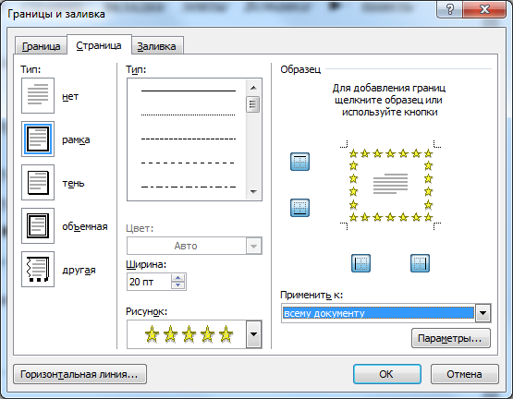
Рис. 8. Диалоговое окно Границы и заливка
- Вставьте после заголовка пустую строку. Выполните команду: Вставить ► ► Другие символы. Заполните строку одиннадцатью символами (данный символ можно найти в шрифте Wingdings).
- Используя клавишу Ctrl, выделите четные символы и установите размер – 16 пт. Размер нечетных символов – 10 пт, смещение вверх – 2 пт. Цвет символов задайте на свой вкус.
- Сохраните документ в свою папку.

Создание списков
Текстовый процессор MS Word позволяет создавать три вида списков:
– нумерованные;
– маркированные;
– многоуровневые.
Команды создания списков расположены на панели инструментов Абзац вкладки ленты Главная.
Нумерованные списки
- Запустите текстовый процессор и создайте новый документ с именем Списки.
- Для страницы установите следующие поля: верхнее – 2 см, нижнее – 2 см, левое – 2 см, правое – 1 см.
- В верхнем колонтитуле укажите название лабораторной работы, в нижнем – номера страниц.
- Создайте нумерованный список, включающий в себя основные устройства компьютера (рис. 9). Для этого напечатайте заголовок и перейдите на новую строку ► на вкладке ленты Главная нажмите на кнопку Нумерация .
- Для создания списка можно так же воспользоваться контекстным меню.
Основные устройства компьютера:
    - системный блок;
    - монитор;
    - клавиатура;
    - мышь.

Рис. 9. Нумерованный список
- Измените вид списка (рис. 10).
Основные устройства компьютера:
    - системный блок;
    - монитор;
    - клавиатура;
    - мышь.

Рис. 10. Нумерованный список

Маркированные списки
- Преобразуйте нумерованный список в маркированный. Для этого:
- выделите нумерованный список;
- на вкладке ленты Главная нажмите кнопку Маркеры ;
- в раскрывающемся списке кнопки выберите тип маркера.
- В качестве маркера можно использовать различные символы или рисунки. Для этого в раскрывающемся списке кнопки Маркеры воспользуйтесь командой Определить новый маркер.
- Измените символ и размер маркеров списка.
- Сохраните документ в свою папку.

Многоуровневые списки
- Создайте новый документ с именем Многоуровневый список.
- Введите текст заголовка – Лучшие Web-сайты РуНета и перейдите на новую строку.
- На вкладке ленты Главная в раскрывающемся списке кнопки Многоуровневый список выберите тип списка 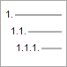.
- Напечатайте текст – Программное и аппаратное обеспечение. При переходе на новую строку у вас появится цифра 2, а нам необходим пункт 1.1. Чтобы перейти на более низкий уровень воспользуйтесь клавишей Tab. Для перехода на более высокий уровень используйте сочетание клавиш Shift+Tab.
- Для понижения уровня можно так же воспользоваться кнопкой Уменьшить отступ , а для повышения уровня – Увеличить
отступ .
- Создайте следующий многоуровневый список:
Лучшие Web-сайты РуНета
- Программное и аппаратное обеспечение
  - http://www.ixbt.com
  - http://www.сopulenta.ru
- Файловые архиваторы программного обеспечения
  - http://www.freeware.ru
  - http://www.softodrom.ru
  - http://www.softbox.ru
- Музыка
  - http://www.rmp.ru
  - http://www.delit.ru
  - http://www.zvuki.ru
- Литература
  - http://www.lib.ru
  - http://www.litera.ru
  - http://www.klassica.ru
- Кино
  - http://www.kinoexpert.ru
  - http://www.film.ru
  - http://www.kinomania.ru
- Работа
  - http://www.job.ru
  - http://www.zarplata.ru
  - http://www.rabota.ru
- Новости и СМИ
  - http://www.rbc.ru
  - http://www.gazeta.ru
  - http://www.dni.ru

Создание и форматирование таблиц
Для создания таблиц можно воспользоваться командой: вкладка ленты Вставка ► панель инструментов Таблицы ► кнопка 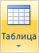.
В текстовом процессоре MS Word 2010 существует два режима работы с таблицами: Конструктор (рис. 11) и Макет (рис. 12). Данные режимы становятся доступными лишь при выделении таблицы или установлении курсора в ячейку.
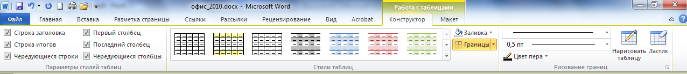
Рис. 11. Конструктор таблиц
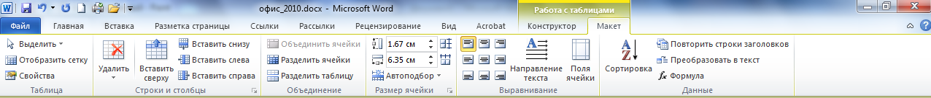
Рис. 12. Макет таблиц
Выполните следующее задание:
- Создайте таблицу и заполните ее данными (таблица 1).
Таблица 1
Автобусные маршруты
№ маршрута | Название маршрута (пункт отправления – конечный пункт) | Время отправления | Время прибытия

- Поместите курсор в таблицу и выполните команду: вкладка ленты Ссылки ► панель инструментов Названия ► кнопка . Установите параметры: подпись – таблица, положение – над выделенным объектом. Сопроводите таблицу заголовком: Автобусные маршруты.
- Вставьте еще несколько строк в таблицу. Для этого поместите курсор в таблицу и выполните команду Работа с таблицами ► вкладка ленты Макет ► панель инструментов Строки и столбцы ► кнопка .
- Заполните ячейки таблицы данными.
- Вставьте в таблицу еще один столбец справа и назовите его Цена билета. Заполните ячейки данными.
- Используя команду Работа с таблицами ► вкладка ленты Макет ► панель инструментов Объединить ► кнопка (кнопка ) преобразуйте таблицу 2.
Таблица 2
Автобусные маршруты
№ маршрута | Название маршрута (пункт отправления – конечный пункт) | Время |  | Цена билета, руб
 |  | отправления | прибытия
Итого:

- Вставьте еще два столбца: Количество проданных билетов и Общая стоимость. Установите автоматическую расстановку переносов (Разметка страницы ► Параметры страницы ► кнопка ).
- Выровняйте текст в заголовках столбцов таблицы по центру ячейки (Работа с таблицами ► вкладка ленты Макет ► панель инструментов Выравнивание ► кнопка ). Измените направление текста в ячейках Отправление и Прибытие (Работа с таблицами ► вкладка ленты Макет ► панель инструментов Выравнивание ► кнопка 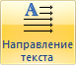).
- Окончательный вид представлен в таблице 3.

Таблица 3
Автобусные маршруты
№ | Название маршрута (пункт отправления – конечный пункт) | Время |  | Цена билета, руб | Количество проданных билетов, шт | Общая стоимость, руб
 |  | отправления | прибытия
Итого:

- Посчитайте Общую стоимость и сумму в ячейке Итого, используя команду Работа с таблицами ► вкладка ленты Макет ► панель инструментов Данные ► кнопка .
В записи формулы используются адреса ячеек, числа, функции, знаки математических операций сравнения.
Адрес ячейки содержит имя столбца и номер строки (таблица 4).
Таблица 4
Адресация ячеек
A1 | B1 | C1 |  | D1
 |  | A2 | B2
A3 | B3 | C3 | D3 | E3
A4 | B4 | C4 | D4 | E4
Рассмотрим пример: в ячейке Е3 нужно посчитать произведение содержимого ячеек С3 и D3. Для этого в поле Формула вводим формулу: = С3 * D3, либо воспользуемся встроенной функцией =PRODUCT(C3;D3).
Чтобы посчитать сумму, воспользуйтесь функцией SUM. Диапазон суммируемых ячеек, Х1, Х2,.., Х5 записывается как SUM (Х1:Х5).
- Постройте диаграмму, показывающую количество проданных билетов на различные маршруты. Вставьте базовую диаграмму командой: вкладка ленты Вставка ► панель инструментов Иллюстрации ► кнопка
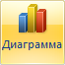. Замените содержимое базовой таблицы содержимым своей таблицы.
- Создайте таблицу 5.
Таблица 5
Заработная плата сотрудников
№ п/п | ФИО сотрудника | Должность | Заработная плата, руб.
1 | Сорокин Н.И. | Менеджер | 20000
2 | Попова С.Д. | Директор | 35000
3 | Киселев Т.О. | Программист | 30000
4 | Петров И.И. | Бухгалтер | 25000
5 | Носкова П.Е. | Секретарь | 15000

- Постройте диаграмму, показывающую заработную плату каждого сотрудника (рис. 13).
Рис. 13. Гистограмма
- Постройте круговую диаграмму, отражающую зависимость заработной платы сотрудников от занимаемой должности (рис. 14).
Рис. 14. Круговая диаграмма

Стилевое форматирование
Стилем называется набор параметров форматирования, который применяется к тексту, таблицам и спискам, чтобы быстро изменить их внешний вид. Стили позволяют одним действием применить сразу всю группу атрибутов форматирования.
Например, вместо форматирования названия в три приема, когда сначала задается размер 16 пунктов, затем шрифт Arial и, наконец, выравнивание по центру, можно применить стиль заголовка.
Ниже приведены различные типы стилей:
- Стиль абзаца полностью определяет внешний вид абзаца, то есть выравнивание текста, позиции табуляции, междустрочный интервал и границы, а также может включать форматирование знаков.
- Стиль знака задает форматирование выделенного фрагмента текста внутри абзаца, определяя такие параметры текста, как шрифт и размер, а также полужирное и курсивное начертание.
- Стиль таблицы задает вид границ, заливку, выравнивание текста и шрифты.
- Стиль списка применяет одинаковое выравнивание, знаки нумерации или маркеры и шрифты ко всем спискам.
В текстовом процессоре MS Word существует стандартный набор стилей, который можно просмотреть на вкладке ленты Главная (рис. 15).
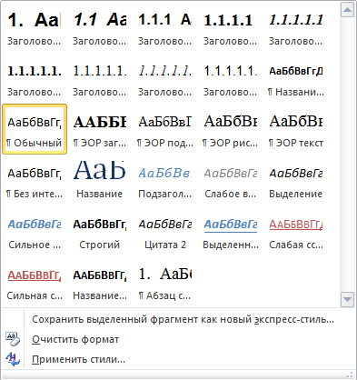
Рис. 15. Стили

Более подробную работу со стилями рассмотрим на примере:
- Скопируйте документ internet.doc к себе в папку и откройте его. Данный документ состоит из заголовков и основного текста. При форматировании данного текста будем использовать стили оформления. Работу со стилями можно рассмотреть и на любом другом документе.
- Выделите первый абзац и выполните команду: вкладка ленты
Главная ► панель инструментов Стили ► Обычный. Для заголовка Введение примените стиль Заголовок 1 т.е. заголовок первого уровня.
- Если параметры стандартных стилей нас не устраивают, то можно создать собственные стили на основе имеющихся. Создадим стиль для заголовков первого уровня. Для этого необходимо вызвать диалоговое окно Стили (рис. 16) командой: вкладка ленты Главная ► панель инструментов Стили ► кнопка открытия диалогового окна стилей .
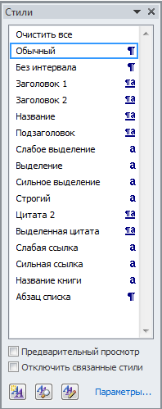
Рис. 16. Диалоговое окно Стили
Для создания нового стиля воспользуйтесь кнопкой и в появившемся диалоговом окне (рис. 17) установите следующие параметры:
  - Имя стиля – Заголовок 1 _ фамилия студента;
  - Основан на стиле – Заголовок 1;
  - Шрифт – Times New Roman, размер – 16 пт, выравнивание – по центру, начертание – полужирный курсив, интервалы перед и после абзаца по 6 пт, все буквы прописные.
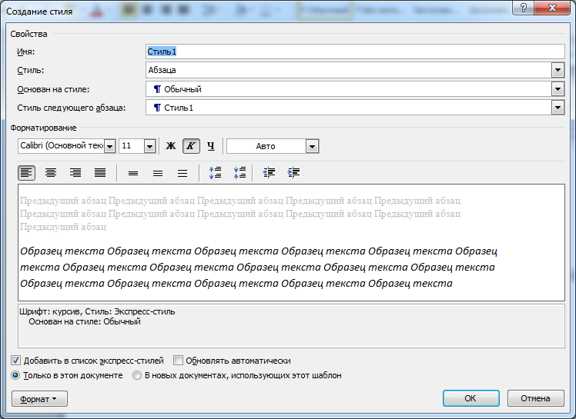
Рис. 17. Создание стиля
- Для основного текста создайте стиль со следующими параметрами:
  - Имя стиля – Основной _ фамилия студента;
  - Основан на стиле – Обычный;
  - Шрифт – Times New Roman, размер символов – 14, выравнивание – по ширине, отступ первой строки – 1,25 см, междустрочный интервал – полуторный, интервалы перед и после абзаца по 6 пт.
- Используя созданные стили, отформатируйте весь документ.
- Для окончательного оформления документа установите:
  - Поля (верхнее, нижнее – 2см, левое – 2 см, правое – 1 см);
  - Номера страниц (снизу, от центра);
  - Верхний колонтитул – Интернет и его сервисы;
  - Для того чтобы заголовки начинались с новой страницы, необходимо установить разрывы страниц.
- В разделе Система гипермедиа WWW для текста WWW сделайте сноску (Установите курсор в конце текста, для которого будет выполняться сноска ► вкладка ленты Ссылки ► панель инструментов Сноски ►
кнопка открытия диалогового окна Сноски (рис. 18) ► в качестве символа выберите *). В сноске введите текст: World Wide Web – всемирная паутина.
- В конце документа на новом листе напечатайте заголовок Предметный указатель. Для выделения слов, входящих в алфавитный указатель выполните команду: вкладка ленты Ссылки ► панель инструментов
Предметный указатель ► кнопка 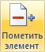.
Перед вами появится диалоговое окно Определение элемента указателя (рис. 19).

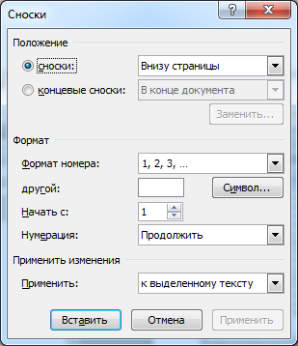
Рис. 18. Диалоговое окно Сноски
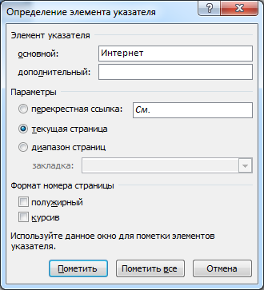
Рис. 19. Определение элемента указателя
- Выделите любое слово в тексте, щелкните в поле основной и нажмите кнопку Пометить. Пометьте таким образом 15 слов в тексте.
- В конце документа вставьте алфавитный указатель командой: вкладка ленты Ссылки ► панель инструментов Предметный указатель ► кнопка . В диалоговом окне установите Классический формат предметного указателя (рис. 20).
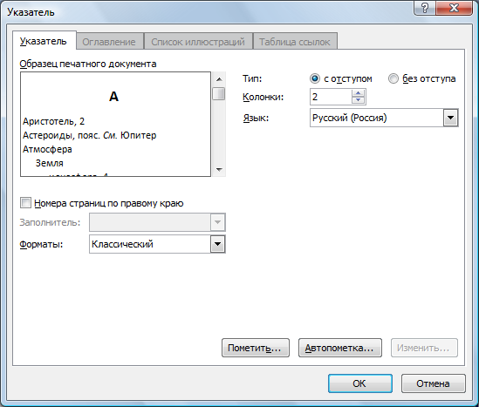
Рис. 20. Диалоговое окно вставки предметного указателя
- В начале документа вставьте пустую страницу.
- Выполните команду: вкладка ленты Ссылки ► панель инструментов Оглавление ► кнопка 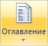.
- В диалоговом окне Оглавление (рис. 21) установите следующие параметры для оглавления: шрифт – Times New Roman, выравнивание – по ширине, межстрочный интервал – 1,5.
- Оформите у документа титульный лист .
- Сохраните документ.

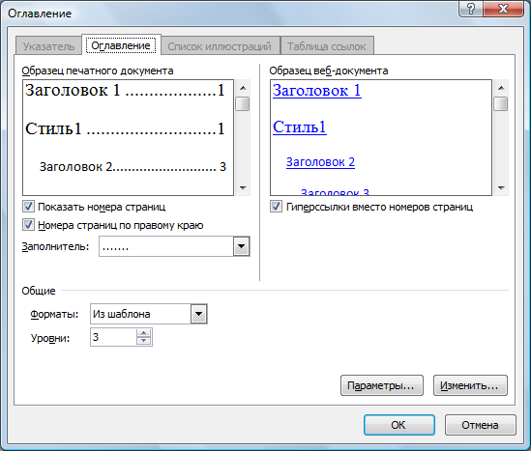
Рис. 21. Диалоговое окно Оглавление

Слияние документов. Создание писем
Слияние применяется для создания однотипных документов (писем, наклеек, конвертов и т.д.), которые рассылаются большому количеству получателей.
Для осуществления слияния необходим источник данных (таблица Word, Excel, Access или любая другая база данных).
Для выполнения слияния предназначена вкладка ленты Рассылки
(рис. 22).
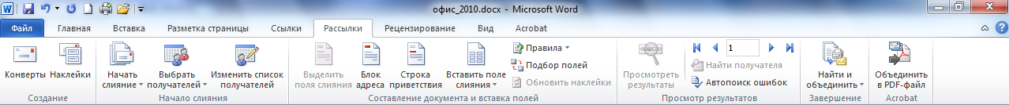
Рис. 22. Вкладка ленты Рассылки
Рассмотрим процесс создания писем:
- В текстовом процессоре Word создайте таблицу, которая будет служить источником данных для слияния (таблица 6).

Таблица 6
Источник данных
№ | Фамилия | Имя | Отчество | Индекс | Адрес

- Заполните таблицу произвольными данными.
- Сохраните получившийся документ в своей папке с именем Источник данных и закройте его.
- Создайте новый документ с именем Основной документ.
- В данном документе наберите текст (рис. 23).

Уважаемый !
Поздравляем Вас с наступающим Новым годом!
Желаем Вам здоровья, благополучия в семье и творческих успехов.

С уважением администрация предприятия.
Рис. 23. Основной документ
- К основному документу необходимо подключить созданную ранее базу данных. Для этого выполните команду: вкладка ленты Рассылки ► панель инструментов Начать слияние ► кнопка 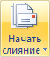 ► Письма.
- Для подключения источника данных выполните команду:
кнопка 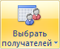 ► Использовать существующий список ► указать файл источника данных.
- Для окончательного оформления образца письма необходимо вставить поля слияния используя кнопку 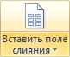.
- Вставьте поля слияния: «Индекс», «Адрес», «Имя», «Отчество» (рис. 24).
«Индекс»
«Адрес»
Уважаемый «Имя» «Отчество»!
Поздравляем Вас с наступающим Новым годом!
Желаем Вам здоровья, благополучия в семье и творческих успехов.

С уважением администрация предприятия.
Рис. 24. Вставка полей слияния
- Для замены полей на соответствующие данные из базы данных воспользуйтесь кнопкой 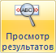.
- Для перехода по записям можно воспользоваться соответствующими кнопками , расположенными на панели инструментов Просмотр результатов.
- Для объединения писем в один документ выполните команду: вкладка ленты Рассылки ► панель инструментов Завершить ►
кнопка 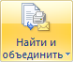 ► Изменить отдельные документы ► объединить
все записи. В результате слияния у вас сформируются поздравительные письма для всех сотрудников предприятия.
- В MS Word 2010 имеется возможность сохранить письма в формате pdf, для этого можно воспользоваться кнопкой 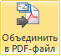.
- Сохраните получившиеся письма.

Создание и обработка графических объектов
Новый MS Word 2010 включает в себя встроенный графический редактор, позволяющий обрабатывать изображения.
Познакомимся с возможностями этого редактора на следующем примере:
- Откройте текстовый процессор MS Word 2010.
- С помощью команды: Вставка Рисунок внедрите в документ рисунок (рис. 25).
Рис. 25. Изображение до обработки в редакторе
- После выделения рисунка появляется вкладка ленты Работа с рисунками (рис. 26). Рассмотрим подробнее команды, расположенные на этой вкладке.
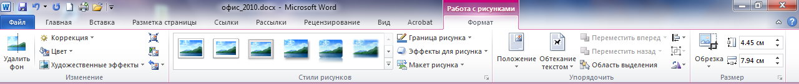
Рис. 26. Работа с рисунками
- В MS Word 2010 появилась новая функция – удаление фона рисунка. На вкладке ленты Работа с рисунками нажмите на кнопку 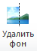.
- С помощью панели инструментов Удаление фона (рис. 27) отметьте области для сохранения и удаления.
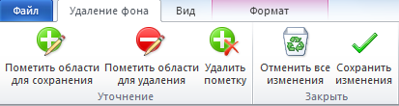
Рис.27. Удаление фона
- Сохраните изменения, нажав на кнопку 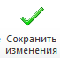 и просмотрите, полученный результат (рис. 28).
Рис. 28. Рисунок после удаления фона
- С помощью команды 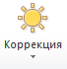 настройте резкость, яркость и контрастность изображения.
- С помощью команды 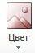 измените насыщенность и оттенок цвета.
- С помощью команды 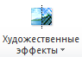 добавьте к рисунку любой из художественных эффектов, чтобы он больше напоминал эскиз или живопись (рис. 29).
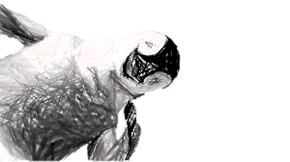
Рис. 29. Применение к рисунку эффекта «штриховка карандашом»
- Измените стиль рисунка (рис. 30).
Рис. 30. Стиль рисунка «металлическая рамка»
- Примените к рисунку какой – либо эффект оформления, например тень или объемное вращение (рис. 31).
Рис. 31. Добавление к рисунку тени и объема
- Сохраните документ.

Рассмотрим пример работы с геометрическими фигурами:
- Наберите следующий текст:
Задача. Составить блок-схему к программе, которая запрашивает у пользователя номер дня недели и выводит одно из сообщений «Рабочий день», «Суббота» или «Воскресенье».
- Начертите блок-схему к задаче (рис. 32), используя команду: вкладка ленты Вставка ► панель инструментов Иллюстрации ► кнопка 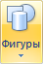.
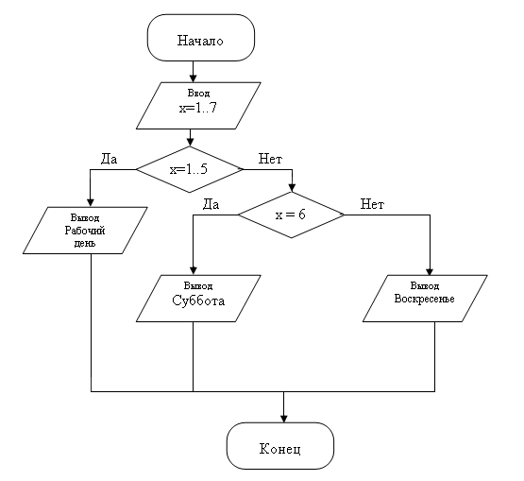
Рис. 32. Блок-схема
- По окончании работы сгруппируйте все нарисованные объекты.
- Добавьте подпись к рисунку: Рис. 1. Блок-схема (вкладка ленты
Ссылки ► панель инструментов Названия ► кнопка ).
- Разработайте блок-схему к программе, которая находит корни квадратного уравнения. Для вставки в блок-схему формулы
$x=\frac{-b±\sqrt{b^{2}-4ac}}{2a}$ воспользуйтесь командой: вкладка ленты Вставка► панель инструментов Символы ► кнопка . Выберите уже имеющуюся формулу или вставьте новую.
- Создайте организационную диаграмму (рис. 33). Для этого на вкладке ленты Вставка в группе Иллюстрации нажмите кнопку .
- Выберите тип диаграммы – Организационная диаграмма.
- Используя вкладку ленты Формат, приведите диаграмму к виду, изображенному на рисунке 33.

Рис.33. Организационная диаграмма

Формулы, функции и диаграммы в табличном процессоре
Microsoft Excel 2010
Microsoft Excel 2010 – программа для работы с электронными таблицами, позволяющая обрабатывать, анализировать данные и представлять их графически.
Документ Microsoft Excel представляет собой рабочую книгу, состоящую из нескольких листов. Лист Excel имеет вид сетки из столбцов и строк. Столбцы обозначены латинскими буквами, а строки цифрами. На пересечении столбцов и строк образуются ячейки. Каждая ячейка имеет свой уникальный адрес, состоящий из имени столбца и номера строки, например, А2. Ячейки могут содержать различные форматы данных (текст, числа, даты и др.).
Важным элементом интерфейса программы является строка формул . В правой части строки формул отображается содержимое активной ячейки, а в левой – ее адрес или имя диапазона. Любая формула в Excel начинается со знака «=».
Кнопка вызывает Мастер функций, который содержит весь перечень функций Excel (рис. 34).
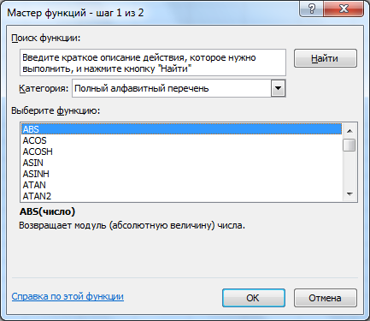
Рис. 34. Мастер функций
Библиотеку функций можно так же найти на вкладке ленты Формулы (рис. 35).
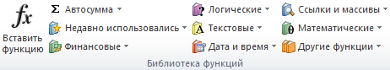
Рис. 35. Библиотека функций
Выполните упражнение:
- Откройте табличный процессор Microsoft Excel 2010 и создайте рабочую книгу с именем Лабораторная работа №1.
- Необходимо создать таблицу расчета заработной платы сотрудников предприятия. Для упрощения ввода данных в таблицу создайте раскрывающийся список (рис. 36), содержащий ФИО сотрудников предприятия.
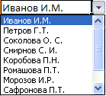
Рис. 36. Раскрывающийся список
- Вставьте еще один лист в рабочую книгу Excel, используя ярлычок Вставить лист. На новом листе создайте список сотрудников (рис. 37).
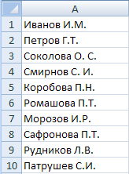
Рис. 37. Список сотрудников предприятия
- Для сортировки ФИО по алфавиту выполните команду: вкладка ленты Данные ► группа Сортировка и фильтр ► кнопка .
- Выделите диапазон ячеек А1:А10 и щелкните поле Имя у левого края строки формул. Введите имя для ячеек, например Сотрудники . Нажмите клавишу Enter.
- Чтобы запретить другим пользователям просмотр и изменение полученного списка, защитите и скройте лист, на котором он находится.
- Правой кнопкой мыши щелкните по ярлычку листа. В контекстном меню выберите команду .
- В диалоговом окне Защита листа (рис. 38) введите пароль для отключения защиты листа. В разделе Разрешить всем пользователям этого листа снимите флажки со всех элементов. Нажмите кнопку ОК.
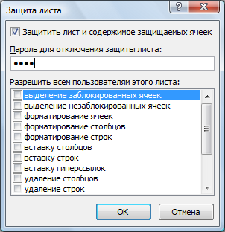
Рис. 38. Диалоговое окно Защита листа
- В диалоговом окне Подтверждение пароля введите пароль еще раз.
- Правой кнопкой мыши щелкните по ярлычку листа и в контекстном меню выберите команду Скрыть.
- Перейдите на Лист 1 и создайте таблицу Расчет заработной платы
(рис. 39). Столбец ФИО заполните, используя раскрывающийся список. Для этого выделите диапазон ячеек, в который требуется поместить раскрывающийся список.
- На вкладке Данные в группе Работа с данными выберите команду Проверка данных.
- В диалоговом окне Проверка данных укажите тип и источник данных (рис. 40).
- Откройте вкладку Сообщение для ввода (рис. 41). Заполните пустые поля.
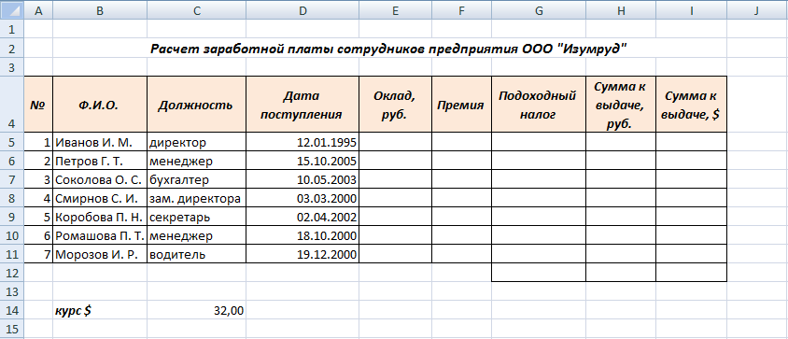
Рис. 39. Структура таблицы

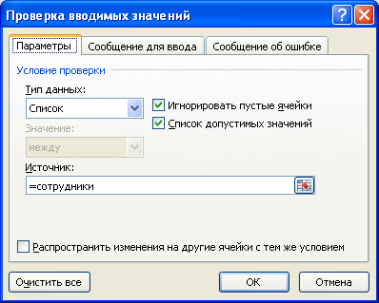
Рис. 40. Диалоговое окно Проверка данных
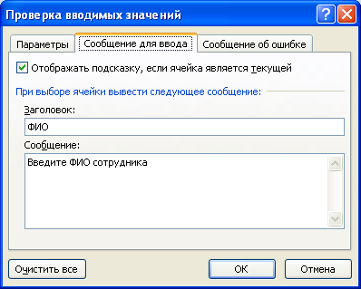
Рис. 41. Сообщение при вводе данных
- Перейдите на вкладку Сообщение об ошибке (рис. 42). Заполните поля Вид, Заголовок и Сообщение.
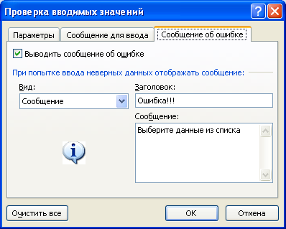
Рис. 42. Сообщение при ошибке ввода данных
- Для заголовков таблицы установите перенос текста (кнопка , расположенная на панели инструментов Выравнивание вкладки ленты Главная).
- Закрепите два первых столбца и строку заголовков таблицы. Для этого выделите ячейку C5 и выполните команду: вкладка ленты Вид ► группа Окно ► кнопка .
- Столбец Оклад заполните произвольными данными и установите денежный формат ячеек, используя команду:
вкладка ленты Главная ► панель инструментов Число ► в раскрывающемся списке форматов выберите Денежный формат.
- Составим формулу для вычисления премии, которая составляет 20% от оклада. Любая формула начинается со знака =, поэтому переходим в ячейку F5 и вводим формулу =E5*20% (или =Е5*0,2).
- С помощью маркера автозаполнения (черный крестик возле правого нижнего угла выделенной ячейки) скопируйте формулу в область
F6:F11.
- Между столбцами Премия и Подоходный налог вставьте столбец Итого начислено, в котором посчитайте сумму Оклад+Премия.
- Заполните остальные столбцы таблицы, учитывая, что подоходный налог составляет 13% от начисленной суммы.
- Посчитайте сумму к выдаче в долларах, для этого задайте текущий курс доллара, например 32, и в ячейку J5 введите формулу: =I5/$C$14. Знак $ используется в формуле для того, чтобы при копировании с помощью маркера автозаполнения, адресация ячейки не изменялась.
- Для ячеек, в которых содержатся денежные данные, установите соответствующий формат.
- Используя функцию СУММ, посчитайте общую сумму подоходного налога. Для этого:
- установите курсор в ячейку Н12;
- поставьте знак =;
- в строке формул нажмите кнопку ;
- в появившемся диалоговом окне мастера функций (рис. 43) выберите категорию Математические, функцию СУММ;
- в качестве аргумента функции СУММ выделите диапазон суммирования Н5:Н11;
- нажмите кнопку ОК.
- Аналогичным образом посчитайте общую сумму к выдаче в долларах и общую сумму к выдаче в рублях.
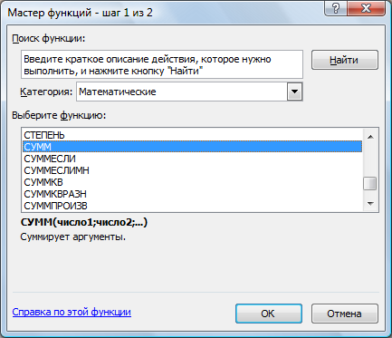
Рис. 43. Мастер функций
- Найдите среднюю (СРЗНАЧ), минимальную (MИН) и максимальную (MAКС) заработные платы.
- Используя условное форматирование, обозначьте красным цветом Суммы к выдаче, менее 5 500 руб. Для этого выполните команду: вкладка ленты Главная ► группа Стили ► раскрывающийся список Условное форматирование ► Правила выделения ячеек.
- Постройте диаграмму Заработная плата сотрудников предприятия
(рис. 44). Выделите одновременно столбцы Ф.И.О. и Сумма к выдаче (удерживая клавишу Сtrl), и на вкладке ленты Вставка на панели инструментов Диаграммы выберите вид Гистограмма.
- Используя вкладку ленты Макет, вставьте подписи осей и название диаграммы.
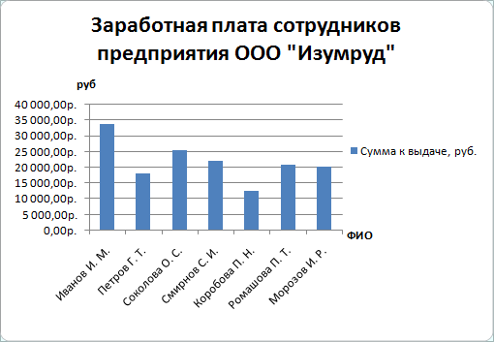
Рис. 44. Пример оформления диаграммы
- Постройте круговую диаграмму, показывающую соотношение между общей суммой к выдаче и суммарным подоходным налогом (рис. 45).
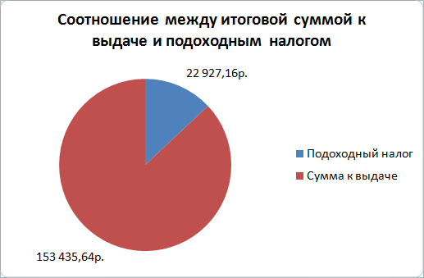
Рис. 45. Пример оформления круговой диаграммы

Построение графиков функций
Построение графиков функций рассмотрим на примере:
- Запустите табличный процессор Microsoft Excel 2010.
- На первом листе рабочей книги необходимо построить график функции y=sin(x) на отрезке [-6;6] с шагом 0,5 .
- Выделите ячейки А1:F1 и объедините их, используя кнопку
– объединить и поместить в центре на панели инструментов Выравнивание вкладки ленты Главная.
- Введите в объединенные ячейки заголовок Построение графиков функций.
- В ячейку А3 введите x, а в ячейку В3 – y=sin(x).
- В ячейку А4 введите значение - 6, в А5 – значение -5,5. Выделите эти две ячейки и наведите указатель мыши на правый нижний угол выделения – черный квадратик (маркер заполнения). После того, как указатель примет форму черного крестика, растяните область выделения до значения 6.
- В ячейку В4 введите формулу =sin(A4) и нажмите клавишу Enter.
- Используя маркер заполнения, скопируйте формулу в остальные ячейки.
- Выделите значения двух столбиков и выполните команду:
вкладка ленты Вставка ► панель инструментов Диаграммы ► Точечная.
- Приведите диаграмму к виду, представленному на рисунке 46.
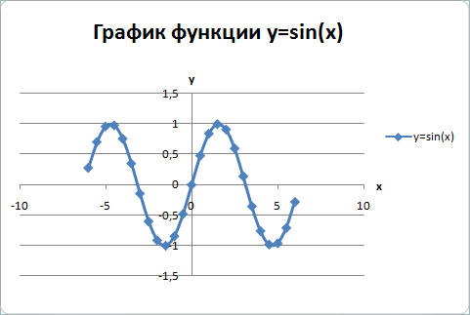
Рис. 46. График функции у=sin(x)

- Переименуйте Лист1 в Графики функций.
- Постройте на этом же листе график функции:
на отрезке [-3;3] с шагом 0,2 (рис. 47).
Для того чтобы записать функцию y воспользуемся логической функцией ЕСЛИ(Логическое выражение; значение_если истина; значение_если ложь).
Функция ЕСЛИ проверяет выполняется ли условие, и возвращает одно значение, если оно истинно и другое значение, если нет.
В нашем случае если x∈[-1;1], то y = 1–x², в противном случае y = |x|–1.
Чтобы записать условие x∈[-1;1] воспользуемся логической функцией
И(логическое выражение1; логическое выражение2; …).
В нашем случае получим И(С3 >= – 1;С3 <= 1).
Таким образом формула для нахождения значения функции будет выглядеть следующим образом:
=ЕСЛИ(И(С3 >= – 1;С3 <= 1); 1 – С3*С3; ABS(С3) – 1).
Для вычисления модуля используется функция ABS(число).
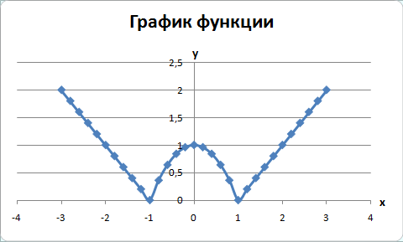
Рис. 47. График функции

- На втором листе рабочей книги самостоятельно постройте еще 2 графика:
y = |x²+5x-10|, [-10;5], шаг 0,5
и
, [-3;3], шаг 0,5.

Сортировка, фильтры и промежуточные итоги
В табличном процессоре Microsoft Excel команды сортировки, фильтрации и промежуточных итогов находятся на вкладке ленты Данные
(рис. 48).
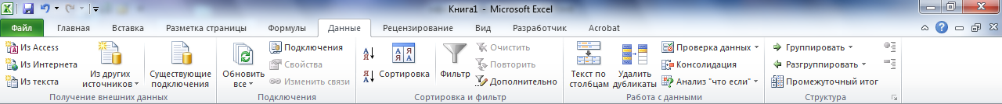
Рис. 48. Вкладка ленты Данные
Рассмотрим пример обработки данных:
- В табличном процессоре создайте таблицу (рис 49).
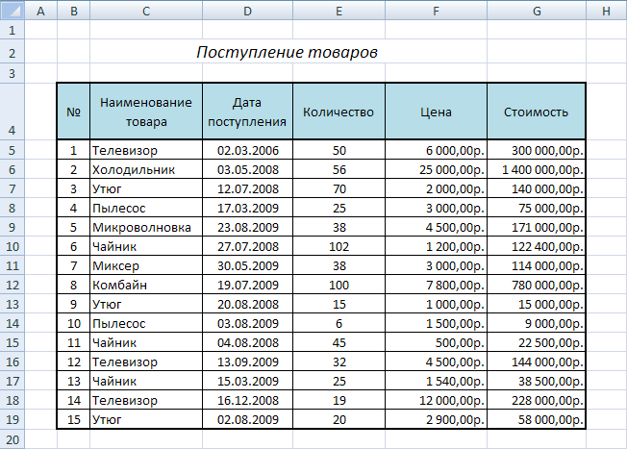
Рис. 49. Исходные данные
- Для столбца Дата поступления установите формат ячеек – Дата, для столбцов Цена и Стоимость – Денежный формат.
- Отсортируйте таблицу по столбцу Наименование товара, а затем по дате поступления. Для этого:
- выделите диапазон ячеек C4:G19;
- выполните команду: вкладка ленты Данные ► панель инструментов Сортировка и фильтр ► кнопка Сортировка;
- выберите сортировать по Наименованию товара, затем добавьте новый уровень сортировки по Дате поступления (рис. 50).
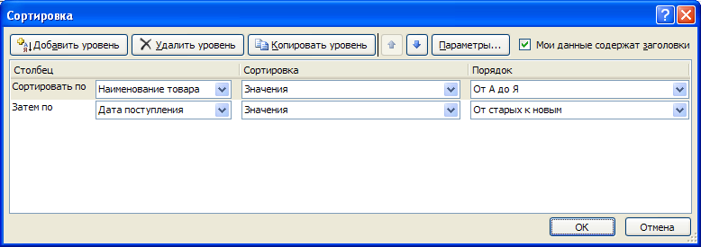
Рис. 50. Сортировка
- Переименуйте Лист 1 в Сортировка.
- Скопируйте таблицу на Лист 2, который переименуйте в Итоги.
- Подведем промежуточные итоги:
- выделите диапазон B4:G19;
- выполните команду: вкладка ленты Данные ► панель инструментов Структура ► кнопка ;
- в появившемся диалоговом окне укажите операцию суммирования по столбцу Стоимость и нажмите кнопку ОК (рис. 51).
- После выполнения команды подведутся промежуточные итоги (рис. 52).
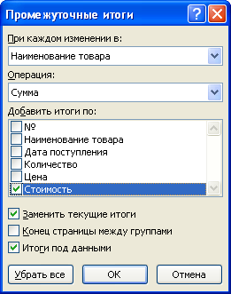
Рис. 51. Подведение итогов
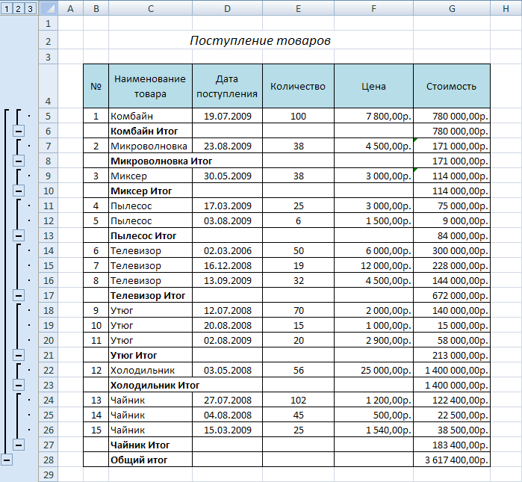
Рис. 52. Промежуточные итоги
- Лист 3 переименуйте в Фильтр. Скопируйте на него исходную таблицу.
- Для включения фильтра выделите диапазон данных и выполните команду: вкладка ленты Данные ► панель инструментов Сортировка и фильтр ► кнопка .
- После выполнения команды возле заголовков появятся кнопки фильтра .
- Отфильтруйте товары, поступившие в 2009 году с ценой от 3 000 до
20 000 руб.
- Для отбора товаров поступивших в этом году нажмите на кнопку и в раскрывающемся списке выберите команду Фильтры по дате ► укажите 2009 год.
- Аналогичным образом отберите товары с ценой от 3 000 до 20 000 руб.
- После выполнения фильтров в таблице останутся следующие данные:
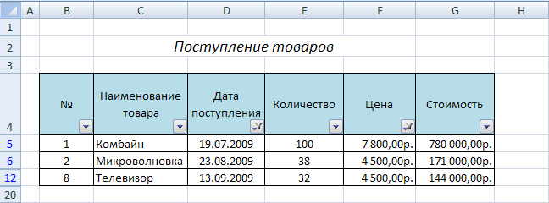
Рис. 53. Фильтрация данных

Сводные таблицы
Сводные таблицы применяются для группировки, обобщения и анализа данных, находящихся в списках Microsoft Excel.
Рассмотрим пример:
- В Microsoft Excel 2010 оформите таблицу (рис. 54).
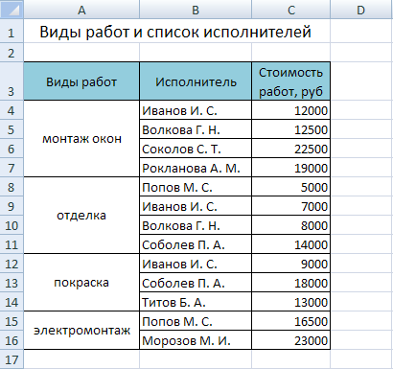
Рис. 54. Исходные данные
- Перейдите на Лист 2.
- Выполните команду: вкладка ленты Вставка ► панель инструментов Таблицы ► кнопка 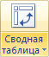.
- Укажите диапазон ячеек Лист1!$A$3:$C$16 и нажмите кнопку ОК.
- Выберите поля Исполнитель и Стоимость работ (рис. 55).

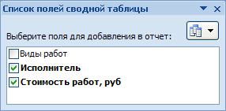
Рис. 55. Список полей сводной таблицы
- Измените заголовки в сводной таблице (рис. 56).
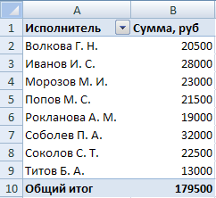
Рис. 56. Сводная таблица
- На основе сводной таблицы постройте сводную диаграмму (рис. 57).
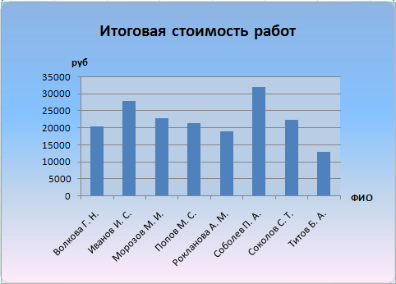
Рис. 57. Сводная диаграмма

Новые возможности в MS Power Point 2010

Широковещательный показ слайдов
В MS Power Point появился инструмент для широковещательной трансляции слайдов через Интернет.
- В меню Файл выберите команду Сохранить и отправить.
В раскрывшемся меню выберите команду .
Откроется окно Широковещательный показ слайдов (рис. 58).
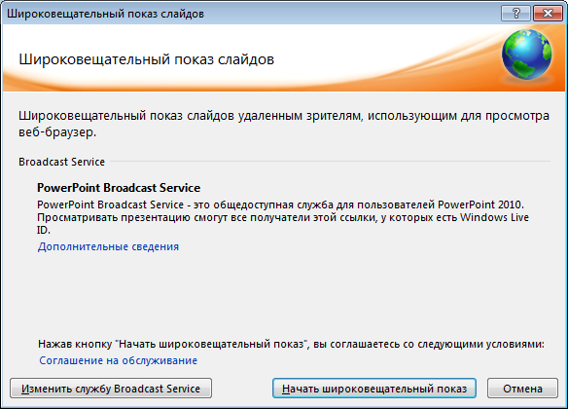
Рис. 58. Широковещательный показ слайдов
Нажмите на кнопку .
Введите свои учетные данные Windows Live ID (рис. 59).
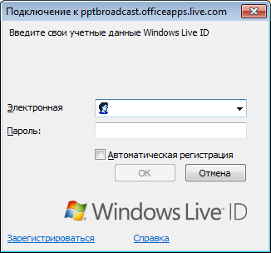
Рис. 59. Ввод учетных данных
Отправьте ссылку на Вашу презентацию своим однокурсникам
(рис. 60).
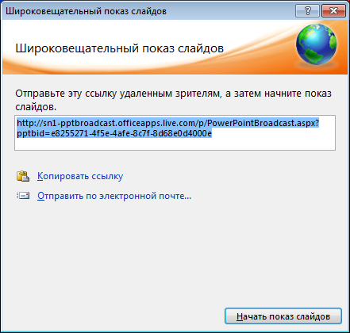
Рис. 60. Ссылка на презентацию
Нажмите на кнопку .
Продемонстрируйте презентацию своим однокурсникам в режиме широковещательного показа. Для этого они должны перейти по высланной Вами ранее ссылке.
Для выхода из режима широковещательного показа слайдов нажмите на кнопку .

Преобразование презентации в видео
- Создайте простую презентацию или откройте существующую.
- Выполните команду: Файл Сохранить и отправить Создать видео.
- Выберите команду: Записать речевое сопровождение и время показа слайдов (рис. 60).
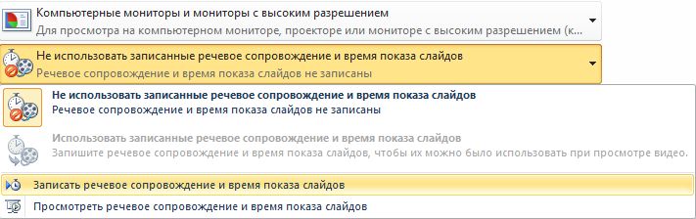
Рис. 61. Запись речевого сопровождения
- Выберите то, что Вы собираетесь записать и нажмите на кнопку (рис. 62).
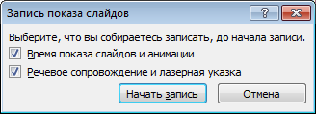
Рис.62. Запись показа слайдов
- Для записи видео используйте кнопки, расположенные на панели инструментов Запись (рис. 63).
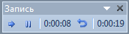
Рис.63. Запись видео
- Просмотрите записанное речевое сопровождение (рис. 64).
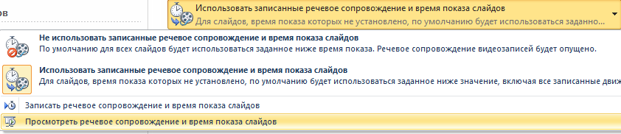
Рис. 64 Просмотр речевого сопровождения
- Если результат Вас устраивает, перейдите к созданию видеофайла, нажав на кнопку 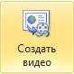.
- Укажите путь сохранения файла и нажмите на кнопку Сохранить.
- После завершения процесса преобразования просмотрите созданный Вами видеофайл.
- Покажите работу преподавателю.

Внедрение видео в презентацию
- Откройте презентацию Устройство компьютера.
- Вставьте в презентацию видеоролик, выполнив команду: Вставка Видео Видео из файла (рис. 65, 66).
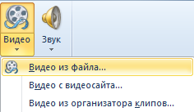
Рис. 65. Вставка видео
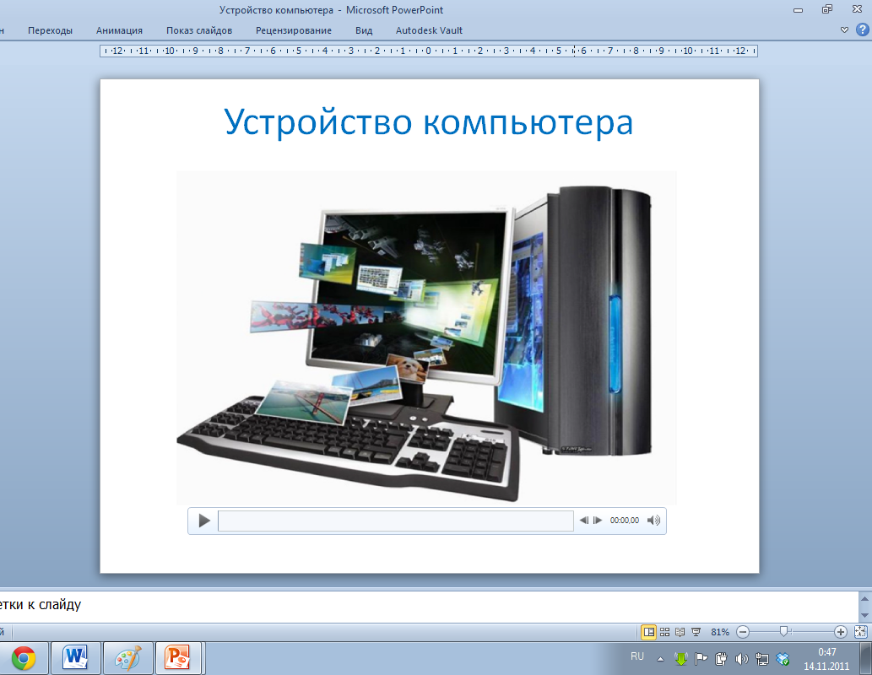
Рис.66. Слайд с внедренным видеороликом
- Выполните команду: Работа с видео Воспроизведение 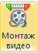.
- В диалоговом окне Монтаж видео измените продолжительность видео, обрезав начало и конец (рис. 67).
- С помощью кнопки 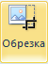 удалите черные полосы справа и слева.
- На вкладке ленты Формат выберите видеоэффект (рис. 68).
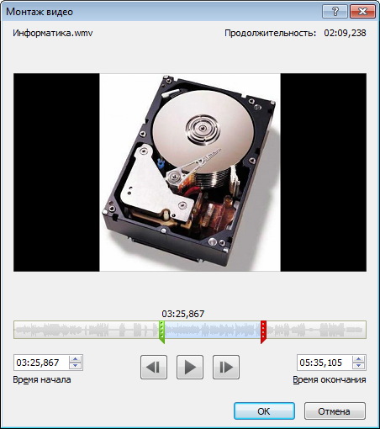
Рис. 67. Монтаж видео
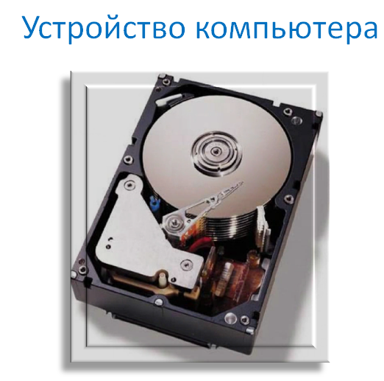
Рис. 68. Применение видеоэффекта

Список литературы
- Microsoft Office 2010. Самоучитель / Васильев А. А., Стоцкий Ю. А., Телина И. С. - СПб.: Питер, 2011. – 432 с.
- В. Леонов. Функции Excel 2010. – М.: Эксмо, 2011. – 560 с.
- Рудикова Л. В. Microsoft Excel для студента. – СПб.: БХВ – Петербург, 2006. – 368 с.
- Дж. Уокенбах. Excel 2010. Лучшие трюки Джона Уокенбаха. - СПб.: Питер, 2011. – 464 с.

